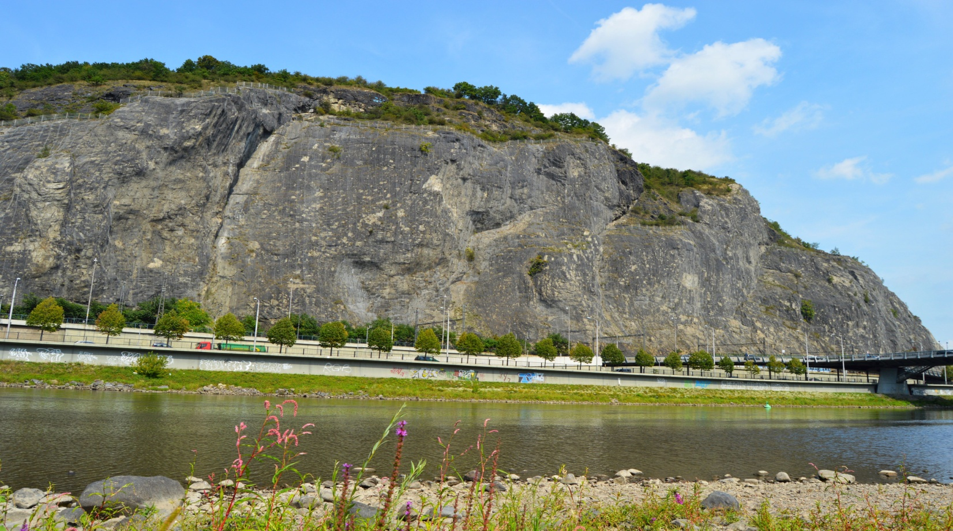**Římskokatolická farnost - arciděkanství Ústí nad Labem**

**ve spolupráci se Statutárním městem Ústí nad Labem**

**zve Vás a Vaše přátele**

**na**

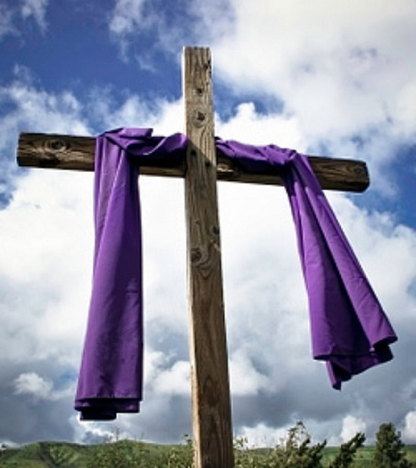

***VELKOPÁTEČNÍ POUŤ***

***NA MARIÁNSKOU SKÁLU***

***30. března 2018***

**PROGRAM:**

**14:00** shromáždění u kostela Nanebevzetí Panny Marie

úvodní slovo: P. M. Šimáček, arciděkan

slovo primátorky města Ústí n. L. Ing. Věry Nechybové

křížová cesta na Mariánskou skálu

žehnání městu a prosba za jeho obyvatele

**15:30** závěrečná modlitba za město na Mariánské skále

**17:00** Velkopáteční obřady v kostele Nanebevzetí Panny Marie v Ústí nad Labem